**Конспект урока по теме: «Христианская церковь в раннее Средневековье»**

*Цель урока:*

Сформировать у учащихся представление об организации Христианской церкви в период правления франкского короля Хлодвига.

*Задачи урока:*

Образовательные:

1. Изучить основное содержание понятий: «Епископ», «Аббаты», «Священники», «Монахи».

2. Изучить взаимоотношения короля и Христианской церкви.

3. Определить основную структуру Христианской церкви.

Развивающие:

1. Развивать умение работать с учебником и дополнительным источником информации.

2. Развивать критическое мышление в процессе восприятия информации и определение собственной позиции; совершенствования навыков самостоятельной работы учащихся.

3. Развивать мыслительные способности учащихся: умение анализировать, сравнивать, делать выводы, выделять главное.

Воспитательные:

1. Формировать у учащихся интерес к предмету.

2. Формировать культуру умственного труда.

3. Формировать уважительное отношение к предмету, учащимся и учителю.

4. Формировать познавательную активность школьников.

*Тип урока:* урок изучения нового материала.

*Форма организации познавательной деятельности:* фронтальная.

*Методы:* словесный, печатно-словесный, объяснительно-иллюстративный, частично-поисковый.

*Приемы:* объяснение, заполнение карточки по теме урока.

*Средства:*

1. Учебник: Агибалова Е. В., Донской Г. М. Всеобщая история. 6 класс: учебник для образовательных учреждений. – М.: Просвещение, 2015. – 288 с.

2. Раздаточный материал *(см. Приложения)*

*Планируемые результаты обучения:*

Предметные:

1. Знать основное содержание понятий по теме.

2. Научиться рассказывать о важнейших событиях Средневековой Европы.

3. Расширять опыт оценочной деятельности на основе изучения роли и значения Христианства.

Метапредметные:

*- Регулятивные УУД:*

1. Самостоятельно оценивают правильность выполнения действий и вносят коррективы в их исполнение.

2. Принимают и сохраняют учебную задачу.

3. Выдвигают версии решения проблемы.

*- Познавательные УУД:*

1. Устанавливают причинно-следственные связи.

2. Задают определение понятиям.

3. Осуществляют выбор наиболее эффективных способов решения задач в зависимости от конкретных условий.

*- Коммуникативные УУД:*

1. Учитывают разные мнения и стремятся к координации различных позиций в сотрудничестве.

2. Формируют собственное мнение и позицию.

3. Формируют готовность к дискуссии с одноклассниками, к коллективной работе.

Личностные:

1. Готовность и способность к выполнению норм и требований школьной жизни, прав и обязанностей ученика.

2. Уважительное отношение к учителю и одноклассникам, высказываемым ими мнениями.

3. Осмысливают социально-нравственный опыт предшествующих поколений.

|  |  |  |
| --- | --- | --- |
| **Этап урока** | **Действие учащихся** | **Действие учителя** |
| *I. Организационный момент* | - Учащиеся готовятся к уроку.  - Учащиеся со звонком приветствуют учителя. | - Учитель со звонком приветствует учащихся.  - Учитель отмечает отсутствующих на уроке. |
| *II. Проверка домашнего задания* | - Учащиеся отвечают домашнее задание учителю.  - Учащиеся показывают наличие исторического словаря с записанными понятиями.  - Учащиеся показывают учителю письменное домашнее задание. | - Учитель проверяет домашнее задание у учащихся:  1. Устный опрос по предыдущей теме урока: «Образование варварских королевств. Государство франков в VI – VIII вв.»  2. Наличие исторического словаря, запись определение понятий в словарь.  3. Проверяет письменное домашнее задание. |
| *III. Актуализация знаний* | - Учащиеся отвечают на вопрос учителя, чтобы вспомнить материал 5 класса, который им пригодится на этом уроке. | - Учитель задает вопрос учащимся, чтобы вспомнить материал 5 класса, который им пригодится на этом уроке. Вопрос: «Когда и кем в Римской империи был издан указ о свободе Христианского вероисповедания?» Во II в. началось распространение христианства на территорию Римской империи. В IV в. Константином I Великим был созван Никейский собор в 325 г., который установил догматы христианской церкви и веры, а Фессалоникийский эдикт (380 г.) утвердил христианство в качестве государственной религии Римской империи. |
| *IV. Изучение нового материала* | - Учащиеся записывают **тему урока: «Христианская церковь в раннее Средневековье»**  - Учащиеся слушают информацию, которую говорит учитель, а затем записывают ее в тетрадь.  - Учащиеся работают в парах. В парной работе они отвечают письменно на два вопроса, составляют схему. После выполнения задания представляют результаты своей работы. Для выполнения задания учащимся потребуется прочитать п. 1 (стр. 21).  - После выполнения задания, учащиеся вместе с учителем делают вывод. Вывод учащиеся записывают в тетрадь.  - Учащиеся работают со схемой на стр. 21. «Организация христианской церкви». Зарисовывают схему, выписывают определение понятий в тетрадь.  - Учащиеся слушают учителя, а затем записывают необходимую информацию в тетрадь.  - Учащиеся слушают, что говорит учитель.  - Учащиеся выполняют задание по вариантам, отвечают на вопросы учителя.  - Учащиеся делают вывод в конце урока, отвечая на вопрос: «Что нового появилось в Средневековой церкви?» | - Учитель просит учащихся записать **тему урока: «Христианская церковь в раннее Средневековье»**  - Учитель говорит учащимся, что Хлодвиг и знатные франки были язычниками, но вскоре они приняли христианскую веру, в результате образовался союз Хлодвига и христианской церкви.  - Учитель просит учащихся прочитать п. 1 (стр. 21) и ответить на два вопроса:  1. Почему Хлодвиг отдает предпочтение Христианству?  2. Был ли союз церкви и короля взаимовыгодным? Почему?  Для того, чтобы ответить на эти вопросы, учащиеся работают в парах, заполняя схему. *(см. Приложение № 1).* Один из учащихся в паре заполняет выгодность для короля, а второй учащийся для церкви.  После заполнения схемы и ответов письменно на вопросы, учащиеся представляют свои результаты, по желанию.  - Учитель вместе с учащимися делают вывод после ответов на вопросы. Вывод учащиеся записывают в тетрадь. Король, его дружина и ближайшие советники приняли христианство. Союз церкви и короля был взаимовыгодным, так как король сохранял богатство и привилегии церкви, а церковь укрепляла власть короля. После принятия христианства в Западной Европе распространялась латинская письменность, богослужение велось на латинском языке. К концу раннее Средневековья христианская церковь стала могущественной, разветвленной организацией.  - Учитель предлагает учащимся получше рассмотреть схему на стр. 21 «Организация христианской церкви». Разобрать схему, поработать с понятиями по теме урока (исторический словарь). Учитель просит учащихся зарисовать схему в тетрадь, выписать определение понятий.  - Учитель говорит учащимся, что в связи с усилением роли христианской церкви все население можно было поделить на мирян – людей верующих и духовенство – слой населения, который руководил духовной жизнью людей.  - Учитель говорит учащимся, что долгое время в Западной Европе письмом владело только духовенство. Поэтому при монастырях создавались мастерские по переписке книг, а позже при храмах и соборах в городах стали открываться соборные школы.  - Учитель предлагает учащимся по вариантам выполнить задание:  Первый вариант – ответить письменно на вопрос: «Что собой представляла книга в раннем Средневековье?»  Второй вариант – «Чему учили в соборных школах? Как происходило обучение?». Для выполнения задания, учащиеся используют п. 4-5 (стр. 24-26).  - Учитель просит учащихся сделать вывод к уроку, ответив на вопрос: «Что нового появилось в Средневековой церкви?». |
| *V. Домашнее задание* | - Учащиеся записывают домашнее задание. | - Учитель диктует учащимся домашнее задание:  1. §2, записи в тетради-учить.  2. Выписать определение понятий в словарь.  3. Выполнить карточку с домашним заданием по теме: «Христианская церковь в раннее Средневековье» *(см. Приложение № 2)* |
| *VI. Рефлексия* | - Учащиеся отвечают на вопрос учителя. | - Учитель задает вопрос учащимся: «Что вы узнали сегодня на уроке?» |

*Приложения*

**Приложение № 1**

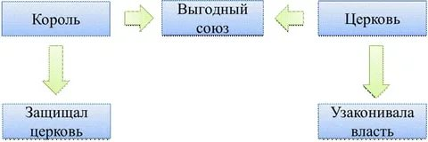

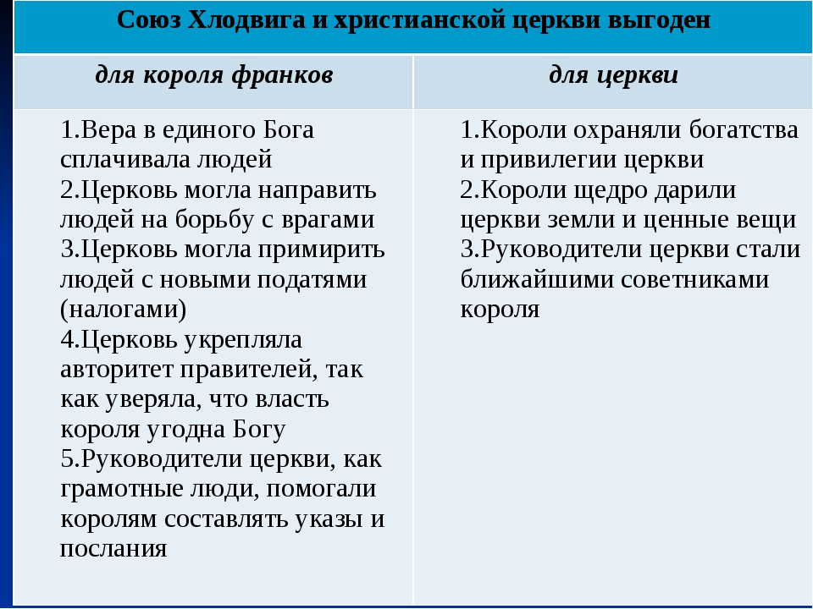

**Приложение № 2**

Фамилия, имя_____________________________________

Класс_______

**Домашнее задание по теме:**

**«Христианская церковь в раннее Средневековье»**

**Задание № 1**

*Впишите в рассказ пропущенные слова*

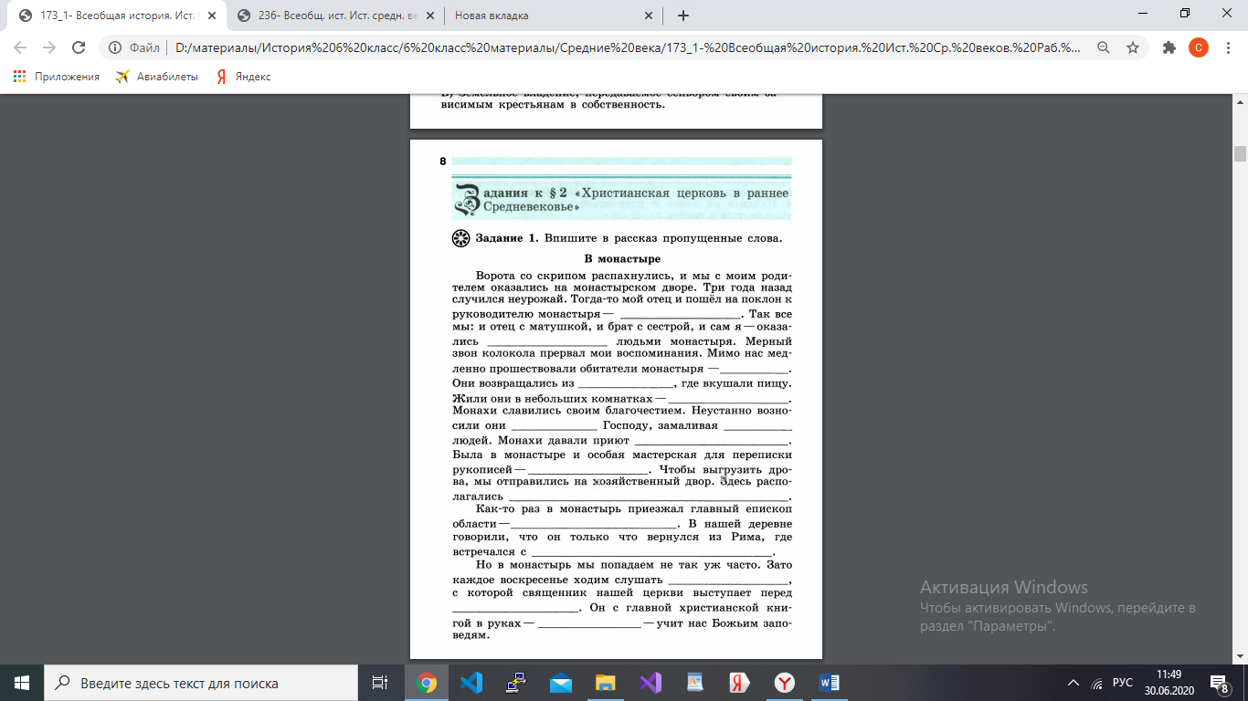

**Задание № 2**

*Объясните смысл этих слов: сохранилось предание о том, что во время обряда принятия христианства Хлодвигом священник сказал: «Твое крещение-наша победа».*

______________________________________________________________________

______________________________________________________________________

______________________________________________________________________

______________________________________________________________________

______________________________________________________________________

______________________________________________________________________

______________________________________________________________________

______________________________________________________________________

**Задание № 3**

Что в рассказе правда, а что-вымысел? Найдите в тексте 4 ошибки.

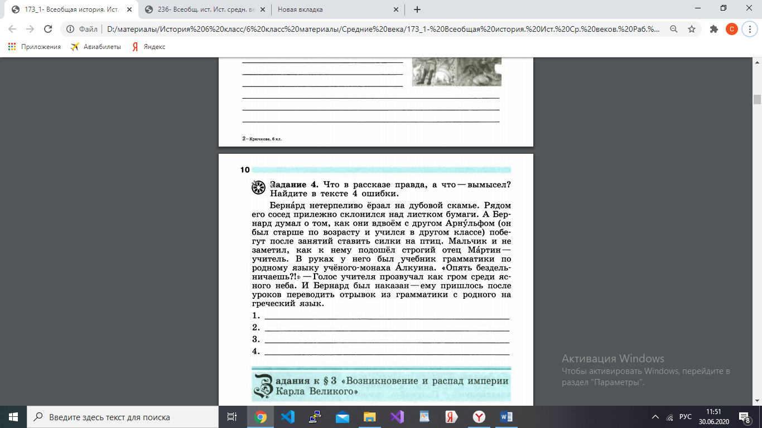

1. ____________________________________________________________________

2. ____________________________________________________________________

3. ____________________________________________________________________

4. ____________________________________________________________________